APPENDICE per l’E-tutor

PREMESSA 1
STATO DELL’ISCRIZIONE 1
REGISTRO DI CLASSE 1
Come associare i corsisti 2
Come fissare gli incontri in presenza 3
Come validare gli elaborati 3
Ricevere e gestire le proposte di pubblicazione (area knowledge management) 3
CLASSE VIRTUALE 4
Scrivere nel diario di classe 4
Pubblicare le news 4
Come accedere alla Chat 6
Gestire il forum della classe virtuale 6
Problemi noti 7

PREMESSA

La prepara Mazzella

STATO DELL’ISCRIZIONE

Consigliamo all’e-tutor, una volta entrato nell’ambiente di formazione DL59, di verificare i suoi dati controllando il messaggio di benvenuto a sinistra (cliccare su leggi per visualizzare per esteso gli avvisi) ed entrando in “Mio Profilo” in alto a destra.



Fare particolare attenzione allo Stato dell’iscrizione:

<E-tutor> indica che il tutor risulta validato;
<E-tutor proposto> indica che il tutor non è stato ancora validato.

 La dicitura <E-tutor proposto> permane anche quando l’e-tutor risulta validato.

REGISTRO DI CLASSE

Una volta entrato nell’area di formazione per la quale ha la funzione di E-tutor validato, l’e-tutor trova nella barra in alto due pulsanti: “Registro di classe” e “Classe Virtuale”.
Il Registro di classe permette di associare un corsista alla classe e di fissare gli incontri in presenza.

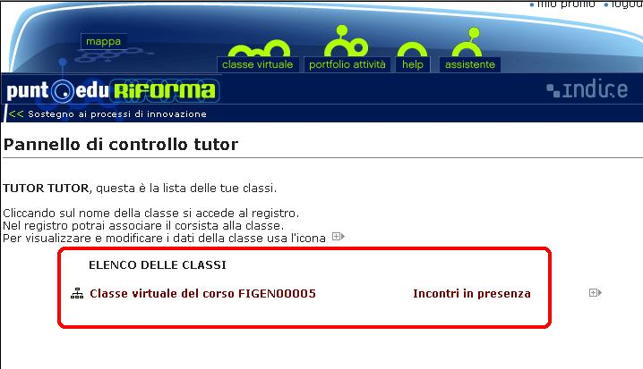

L’e-tutor troverà il nome di tante classi quanti sono i corsi per cui è stato validato; generalmente ad ogni e-tutor è assegnata una sola classe virtuale.

Come associare i corsisti
La classe virtuale viene consegnata con un corsista già associato, si tratta del corsista <Ospite nominativo>: l’e-tutor dispone infatti di una combinazione di username e password che gli permette di simulare un accesso da corsista.
Per entrare nel Registro di classe, l’e-tutor deve cliccare il nome della classe virtuale del corso, in basso a sinistra.

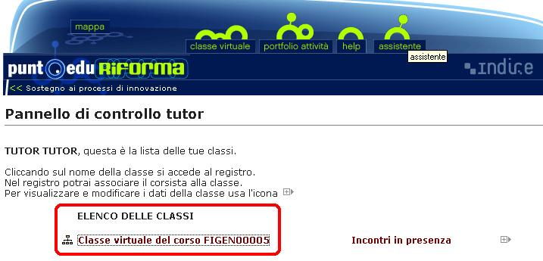

Per associare il corsista, l’e-tutor deve cliccare successivamente Nuovo corsista, in basso a destra, e compilare una serie di campi: Codice Istituzione Scolastica, Cognome, Nome, Codice Fiscale.

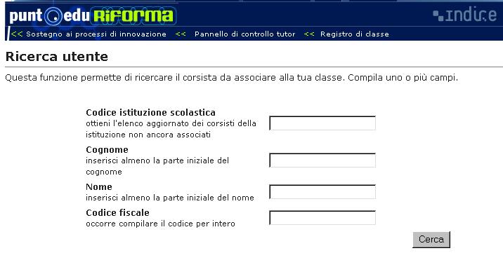 | È sufficiente compilare uno solo dei campi per ricercare e registrare il corsista. Suggeriamo di utilizzare il Codice Fiscale.

Come fissare gli incontri in presenza
L’e-tutor può fissare gli incontri cliccando su Incontri in presenza, all’interno del “Registro di classe”.

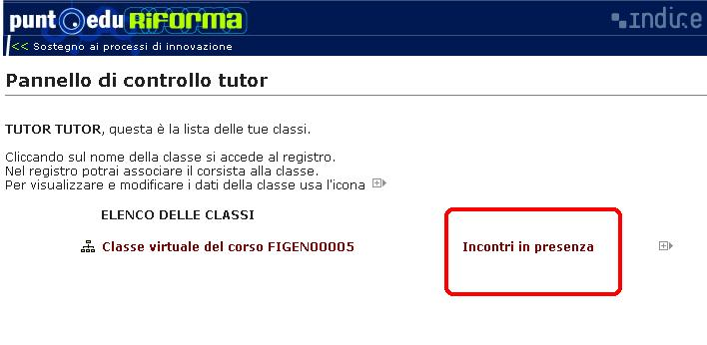
La pagina successiva permette di fissare la data e l’ora degli incontri attraverso la compilazione di campi predisposti.

Come validare gli elaborati
La funzione non è ancora disponibile.
Quando sarà attivata, la funzione consentirà all’e-tutor di visualizzare nel registro il resoconto delle attività svolte da ogni corsista della classe: gli elaborati prodotti e gli interventi fatti nei forum tematici.
L’e-tutor potrà accedere rapidamente a questi documenti e, se lo riterrà opportuno, potrà validare il risultato di ogni singola attività con un segno di spunta.
L’operazione di validazione, attivata con il download dei materiali e la partecipazione ai forum di una determinata attività, avrà come conseguenza anche l’accreditamento finale (attribuzione dei crediti associati a quella attività).

Ricevere e gestire le proposte di pubblicazione (area knowledge management)
La funzione non è ancora disponibile.
Quando la funzione sarà attivata, il corsista potrà proporre al proprio e-tutor di pubblicare in questa area documenti presentati:
- in allegato ad un messaggio dei forum tematici
- in allegato ad un messaggio del forum di classe
- insieme all’elaborato.

E’ il gruppo che decide la pubblicazione del documento.
Una volta decisa la pubblicazione di un documento, l’e-tutor potrà, con un segno di spunta, renderla effettiva. Da quel momento in poi il documento sarà a disposizione di tutti gli utenti DL59 nell’area Knowledge Management.

CLASSE VIRTUALE

Scrivere nel diario di classe

Il Diario di classe è lo strumento che serve all’e-tutor per gestire e comunicare ai corsisti il calendario degli eventi (in presenza e online), per inserire il verbale degli incontri in presenza e le comunicazioni importanti.
Per l’e-tutor e i corsisti il diario di classe è costituito da un calendario inserito in una colonna laterale all’interno della prima pagina della “Classe virtuale”. All’interno del calendario saranno evidenziate le date in cui sono stati inseriti degli eventi, cliccando sulla data si potrà accedere alla descrizione dell’evento o degli eventi relativi.

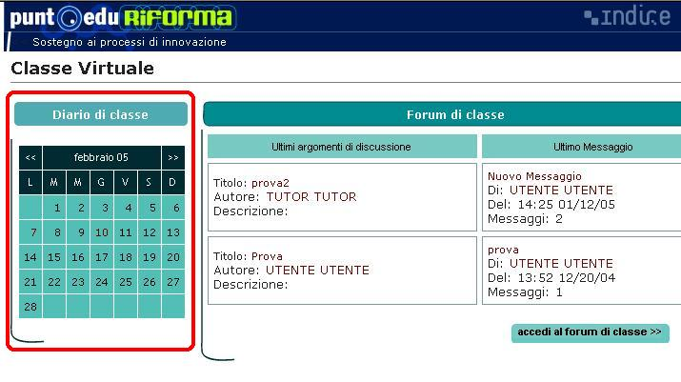

Pubblicare le news
L’e-tutor può inserire nel “Registro di classe” le date degli incontri in presenza che vengono visualizzati nella sezione Annunci della “Classe virtuale” (per l’inserimento delle date vedere il paragrafo Come fissare gli incontri in presenza).

L’e-tutor può inoltre inserire annunci ed altre comunicazioni, o modificare annunci precedenti, attraverso la funzione “Diario di classe” che si trova nella “Classe virtuale”:

  - cliccare sul nome del mese nel calendario del “Diario di classe”;
  - selezionare il mese dell’evento da inserire, operando sulle frecce di scorrimento ai lati del nome del mese;
  - cliccare su Nuovo evento in corrispondenza giorno prescelto;
  - compilare il form relativo alla data selezionata, inserendo il titolo, la descrizione, l’ora di inizio e di fine dell’evento proposto;
  - selezionare le opzioni di visualizzazione del messaggio:
    - attivare In evidenza affinché l’evento sia visualizzato anche nella sezione Annunci della Classe virtuale (gli annunci sono visualizzati automaticamente, insieme alle altre news, anche nel “Diario di classe”);
    - attivare Visibile per permettere a tutti gli Utenti di visualizzare la news nel loro diario di classe;
    - attivare Non visibile affinché l’evento non sia visibile da parte dei Corsisti, ma solo dall’e-tutor;
    - cliccare su Salva per procedere alla conferma dei dati.

Consigli per scrivere annunci: invitiamo l’e-tutor a mettere in evidenza gli annunci relativi ad eventi che si trovano in prossimità di scadenza. Lo scopo degli annunci, infatti, è quello di ricordare ai corsisti gli appuntamenti più importanti e di rilievo.
Nel caso si proceda ad inserire un annuncio con largo anticipo rispetto alla data dell’evento, consigliamo eventualmente di inserirlo selezionando in un primo momento “visibile” e senza spuntare la casella “in evidenza” (in modo, cioè, da non renderlo visibile fra gli annunci in fondo alla pagina): l’annuncio apparirà soltanto nel diario di classe. Successivamente l’e-tutor può modificare il messaggio spuntando la casella “in evidenza” per renderlo visibile anche fra gli annunci.

Una procedura analoga a quella descritta può essere usata per inserire la verbalizzazione delle attività svolte: è sufficiente cliccare su Nuovo evento del giorno nel quale intendiamo svolgere l’attività (es. Evento: Incontro di Programmazione, Data: 10/2/2005).

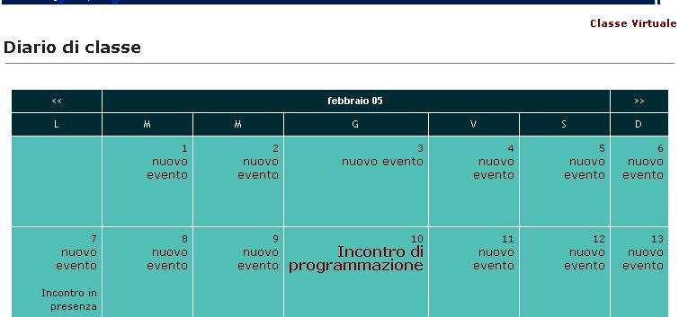
Gli annunci (le news e gli incontri in presenza) compaiono a destra in fondo alla pagina della “Classe virtuale”.

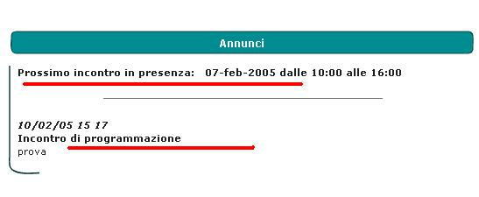

Come accedere alla Chat
La chat, luogo di comunicazione diretta per gli utenti associati alla classe virtuale, si trova in basso a sinistra. È sufficiente cliccare su Apri chat per entrare direttamente in contatto con gli altri utenti.

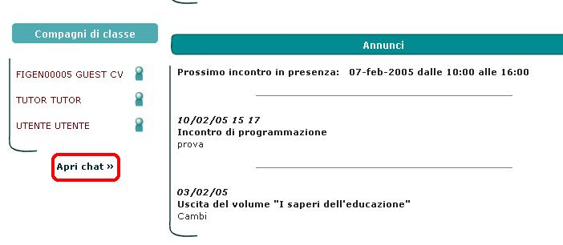

Gestire il forum della classe virtuale

L’e-tutor riveste il ruolo di moderatore del forum (per l’accesso al forum vedere classe virtuale – forum di classe) e dispone di tre opzioni di moderazione, visualizzate nella parte destra in fondo ad ogni messaggio presente nel forum:

  - Evidenzia/normale: selezionando l’opzione evidenzia, l’e-tutor mette in risalto il messaggio visualizzando l’icona nella parte sinistra del forum;
  - Cestina/ripristina: selezionando l’opzione cestina, l’e-tutor rende il messaggio non visibile al corsista (l’e-tutor continua a vedere il messaggio, visualizzato in grigio);
  - Chiudi/apri: questa funzione consente di chiudere la discussione (visualizzando l’icona nella parte sinistra del forum) o di riaprirla in un secondo momento.

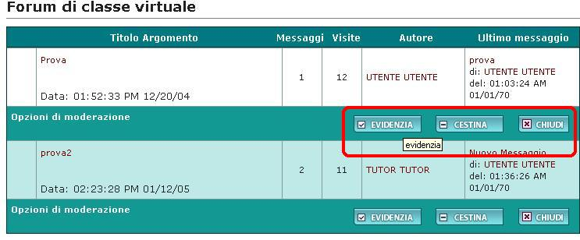

Problemi noti
… a cui stiamo lavorando (prepara Mazzella)

  - la funzione “non-visibile” non è ancora attiva, pertanto anche se selezionata il Corsista continuerà a vedere la news inserita dall’E-tutor

  - mancano i pulsanti “spezzare e unire il filo del discorso” (sezione forum) per l’E-tutor

